 DIPARTIMENTO POLITECNICO

DI INGEGNERIA E ARCHITETTURA

**Incontro di presentazione**

**Neolaureati e Laureandi in Ingegneria Civile e Ingegneria per l’Ambiente e il Territorio**

**mercoledì 12 dicembre 2018**

**ore 15,00**

PROGRAMMA

ore 15,00

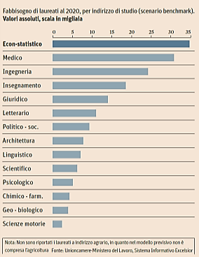Presentazione dell’iniziativa

Prof. Alessandra Gubana

Saluti del Direttore del Dipartimento Politecnico di Ingegneria e Architettura

Prof. Marco Petti

Intervengono:

Prof. Nicola Baldo

Coordinatore CCS in Ingegneria per l’Ambiente e il Territorio

Prof. Stefano Sorace

Coordinatore CCS in Ingegneria Civile

dott. Cristina Colautti

Career Center Uniud

ing. Stefano Guatti

Presidente Ordine degli Ingegneri della Provincia di Udine

ore 15,15-15,45 Breve presentazione dei laureati e laureandi

ore 15,45-17,30 Incontri diretti tra i neolaureati / laureandi e le aziende e studi professionali

Università degli Studi di Udine

POLO RIZZI

Via delle Scienze 206

Udine

aula gialla 1° piano

Gli ingegneri interessati a incontrare i neolaureati /laureandi possono inviare una mail a:

[alessandra.gubana@uniud.it](mailto:alessandra.gubana@uniud.it)